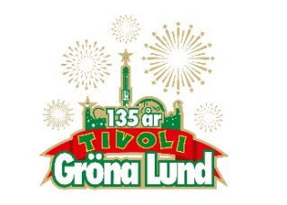

Pressmeddelande 2018-02-28

25 ÅR AV BOB HUND PÅ TVÅ TIMMAR
I år är det 25 år sedan Bob Hund släppte sin första skiva, ett jubileum som självfallet ska firas i bandets båda hemstäder, Malmö och Stockholm. Den 30 maj bjuder de in till vad de själva kallar för ett ”retrospektivt spektakel”, då de kliver ut på Gröna Lunds Stora Scen för att spela sina bästa och sämsta låtar genom tiderna.

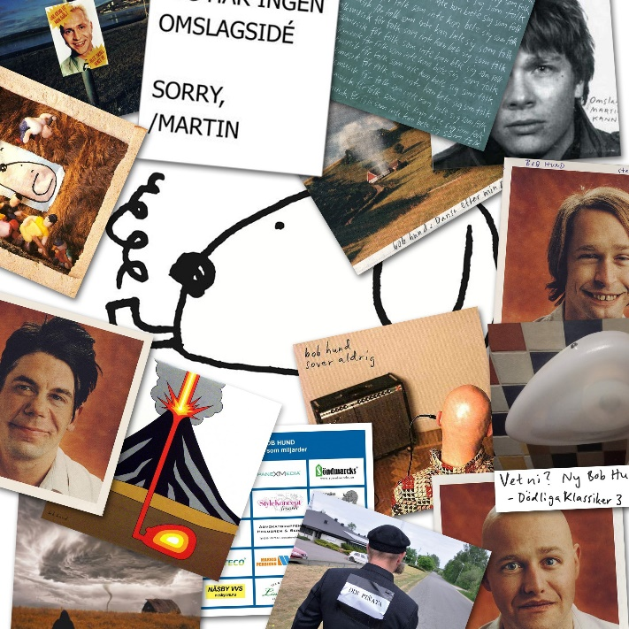
I år är det 25 år sedan Bob Hund släppte sin första skiva. Med anledning av det har bandet, som alltid har siktet på framtiden, tillåtit sig att tillfälligt se tillbaka. Samtliga av deras skivor släpps under året på nytt på vinyl, en i månaden. De har också under 365 dagar tagit över konserthuset Malmö Live för en rad olika konserter och utställningar som vänder och vrider på vad Bob Hund är, har varit och kan vara.

Bob Hund är ett band som alltid varit lika mycket Skåne som Stockholm med lika många medlemmar från vardera landsände. Givetvis ska jubileet alltså också firas i bandets andra hemstad, Stockholm, där valet föll på Gröna Lund. Den 30 maj kl. 20.00 intar Bob Hund Stora Scen för vad de själva kallar för ”ett retrospektivt spektakel”, när bandet under två timmar kommer att spela sina bästa och sämsta låtar genom tiderna. Den första halvan av konserten kommer avhandla 1900-talet och den andra 2000-talet. Välkommen till 25 år av Bob Hund på två timmar.
För mer information kontakta Annika Troselius, Informationschef på telefon 0708-580050 eller e-mail annika.troselius@gronalund.com. För pressbilder besök Gröna Lunds bildbank www.bilder.gronalund.com

KONSERTSOMMAREN 2018
Med Gröna Lunds entrékort Gröna Kortet har man fri entré hela säsongen, inklusive alla konserter. Gröna Kortet kostar 270 kr och går att köpa i Gröna Lunds webbshop. Följande konserter är hittills bokade:
Petter – 3 maj kl. 20.00 på Stora Scen
Macklemore – 6 maj kl. 20.00 på Stora Scen
Kaliffa – 9 maj kl. 20.00 på Stora Scen
Magnus Carlson – 11 maj kl. 20.00 på Stora Scen
Gogol Bordello – 17 maj kl. 20.00 på Stora Scen
Icona Pop – 23 maj kl. 20.00 på Stora Scen
Silvana Imam – 24 maj kl. 20.00 på Stora Scen
Mando Diao – 25 maj kl. 20.00 på Stora Scen
Rhys – 28 maj kl. 20.00 på Lilla Scen
The Vamps – 29 maj kl. 20.00 på Lilla Scen
Bob Hund – 30 maj kl. 20.00 på Stora Scen
Sabina Ddumba – 31 maj kl. 20.00 på Stora Scen
Tove Lo – 1 juni kl. 20.00 på Stora Scen
Gene Simmons Band – 2 juni kl. 20.00 på Stora Scen
Marilyn Manson – 6 juni kl. 20.00 på Stora Scen
Hollywood Vampires – 7 juni kl. 20.00 på Stora Scen
Queens of the Stone Age – 10 juni kl. 20.00 på Stora Scen
Beck – 11 juni kl. 20.00 på Stora Scen
Brian Fallon & The Howling Weather – 12 juni kl. 20.00 på Lilla Scen
James Bay – 14 juni kl. 20.00 på Stora Scen
Exodus – 18 juni kl. 20.00 på Lilla Scen
Rise Against – 19 juni kl. 20.00 på Stora Scen
Alice in Chains – 20 juni kl. 20.00 på Stora Scen
Prophets of Rage – 26 juni kl. 20.00 på Stora Scen
The Breeders – 28 juni kl. 20.00 på Stora Scen
The Offspring – 2 juli kl. 20.00 på Stora Scen
Good Harvest – 24 juli kl. 20.00 på Lilla Scen
Billy Idol – 26 juli kl. 20.00 på Stora Scen
Ziggy Marley – 27 juli kl. 20.00 på Stora Scen
The Hellacopters – 3 augusti kl. 20.00 på Stora Scen
Goo Goo Dolls – 8 augusti kl. 20.00 på Stora Scen
Molly Sandén – 16 augusti kl. 20.00 på Stora Scen
Säkert! – 17 augusti kl. 20.00 på Stora Scen
Thirty Seconds To Mars – 20 augusti kl. 20.00 på Stora Scen
Melissa Horn – 23 augusti kl. 20.00 på Stora Scen
Thåström – 30 augusti kl. 20.00 på Stora Scen
Europe – 31 augusti kl. 20.00 på Stora Scen
Markus Krunegård – 7 september kl. 20.00 på Stora Scen
Norlie & KKV- 21 september kl. 20.00 på Stora Scen

